

电子技术课程设计

多功能函数发生器

学 院： 电子信息学院

班 级：

学 号：

姓 名：

指导教师：

年 月日

摘要

在我们日常生活中，模拟信号无处不在，人们的生活与信号密切相关，例如，方波可以用来调制脉冲，控制开关。正弦波可以用来无线电通信，作为载波信号。三角波可以用来波形整合和测试信号。因此函数发生器也成为了生活中密不可分的一部分。本次课程设计完成了多功能函数发生器的设计，我们将本次课程设计分为数字部分和模拟部分进行实现，数字部分通过设计由74LS161D构成的锁存器电路和555定时器构成的时基电路来实现频率计的设计，使用四段数码管构成显示电路，通过以上两部分电路来对函数发生电路信号频率进行收集和显示。在模拟部分，我们使用LM324和可变电阻电位器和其他元器件来构造滞回比较器和积分运算电路来实现锯齿波的产生，又通过低通滤波器将信号变为正弦波，总过设计以上电路来实现信号的发生和变化。数字部分和模拟部分共同构成了多功能函数发生器。

关键词：多功能函数发生器

目录

摘要 0

一、多功能函数发生器设计任务 1

二、系统方案 1

三、电路设计 2

四、电路工作 4

五、电路仿真 5

六、测量结果 6

七、问题教训 7

八、扩展任务 8

九、实验总结 8

十、参考文献 9

一、多功能函数发生器设计任务

基本任务：

1、设计能产生正弦波、矩形波、三角波、锯齿波的电路，要求波形的频率在一定范围内可调，矩形波占空比在一定范围内可调；

2、用数码管显示波形频率；

3、用中、小规模集成电路（双列直插式）组件和阻容元件实现所选定的电路。

主要技术指标

1、频率范围：150～300Hz，连续可调；

2、矩形波占空比：30%～60%，连续可调；

3、输出电压：矩形波UP-P≤ 12V；三角波UP-P≤12V；正弦波UP-P≥1V;

4、由三个数码管实时显示输出频率。

**二**、**系统方案**

系统框图

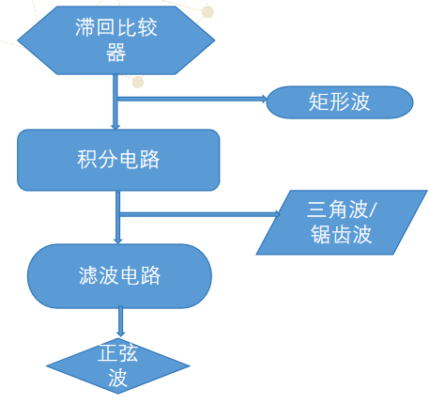

对于本次课程设计，我们想到了两个方案。我们可以用正弦波振荡电路自激振荡产生正弦波，然后通过单限比较器产生方波，最后将方波作为积分运算电路的中的输入，从而实现三角波的生成。再通过调节占空比，实现锯齿波的生成。

另一种实验方案为通过运算放大器组成的滞回比较器输出矩形波，矩形波经过积分电路输出为三角波，在滞回比较器和积分运算电路之间，通过电位器来调节频率和占空比，三角波经过滤波电路后将高频成分滤掉，输出正弦波。本设计方案以矩形波、三角波生成电路作为基本电路，稳压管来控制输出的电压。

在测试多次后，第一种方案得到的数值误差较大，考虑到电容的影响，于是废用正弦波振荡电路的方案，而是选择使用滞回比较器和积分运算电路之间构成负反馈，并将两个电容合二为一，使得数据更加准确。

三、电路设计

1.模拟电路部分：

A.方波和三角波发生电路

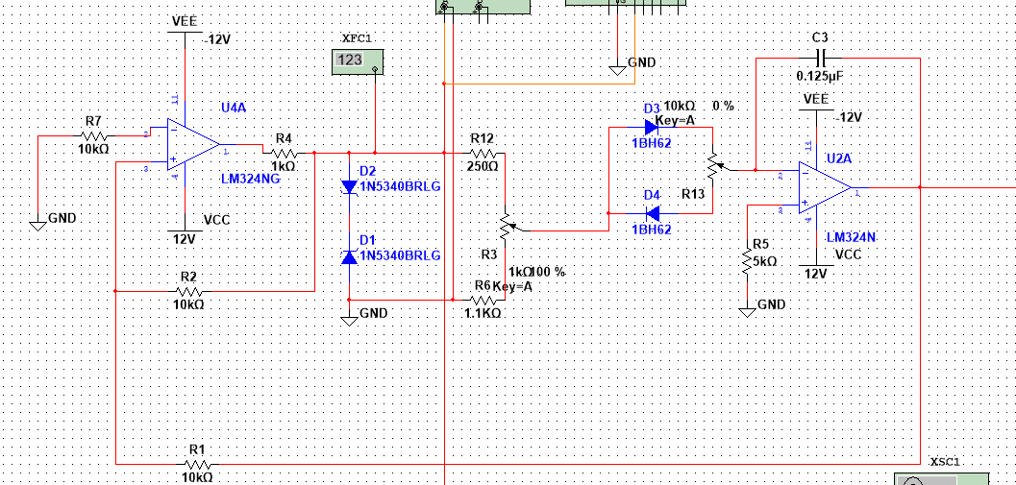

方波发生电路是由同相输入的滞回比较器和积分运算电路共同组成的，根据反馈网络提供的输入电压产生高低电平，当输入电压小于阈值电压的时候，输出为高电平，当输入电压大于阈值电压的时候，输出为低电平。引入了与积分运算电路的负反馈，并添加了电位器R3来改变输出方波的频率。

反相输入的积分运算电路输出为方波输出的积分，首先积分运算电路反向积分：当方波输出为正向最大电压时，三角波由阈值电压线性减小到阈值电压的负值，此过程方波输出保持不变。然后当方波输出由正向最大电压跳变至负向最大电压，三角波输出保持不变。最后积分运算电路正向积分：三角波输出不断增大，由阈值电压的负值线性增长到阈值电压。完成一个周期。电位器R13使得占空比控制在30到60之间，以满足实验设计要求。

配置参数，使得输出电压的峰峰值小于等于12v。

B.正弦波发生电路

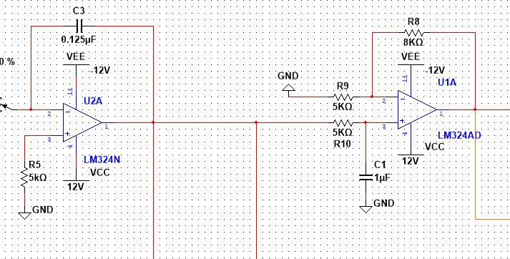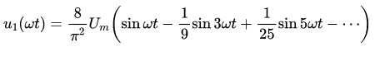

为了产生正弦波，我们将三角波发生电路的输出端接到了压控电压源二阶低通滤波电路【1】的输入端从而实现由三角波到正弦波的转换，正弦波由单一频率成分组成，而低通滤波器可以有效地抑制除基频之外的其他频率成分。由傅里叶级数可知，输入的三角波可以分解为基波和高次谐波，低通滤波器可以保留基波成分，将高次谐波滤除，只保留基波部分，从而近似生成正弦波。又由于设计的频率位于150至300Hz，故可以分离出基波频率。调整参数使得正弦波的峰峰值大于1v。

C.锯齿波发生电路

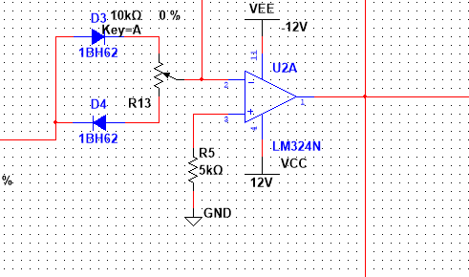

通过调节电位器R13来调整输出信号的占空比，使得输出锯齿波。为了实现占空比的自由可调，加入了两个二极管和滑动变阻器，将滑动变阻器R13的上方部分设为RW1，下方设为RW2，由此可以得出占空比D的公式为D=Rw1/Rw。

## 2.数字电路部分：

频率计电路

频率计电路利用LM555CM，74LS161D，74LS01N，四端数码管构成。其中555定时器构成单稳态电路【2】，它能够产生一个持续时间可调的脉冲输出，调整参数使得可以输出1s的高电平。当S2闭合时，LM555CM接收到一个逻辑电平变化，电路产生一个时间为1s的高电平，电路开始工作，此时LM555CM中的电容开始充电，直至阈值电压。当电容充电完成后，LM555CM中的电容开始放电，输出端为低电平，准备下一次外部触发信号。74LS161D是一款16位二进制计数器，是同步计数器，可以实现同步计数和预置清零等功能。当LM555CM输出信号和模拟电路部分输出信号经过74LS01N后输入到74LS161D的CLK端，当接收到1s的时基信号时，74LS161D计数器开始计数，1s结束后，数码管显示当前频率。按下键S1复位，当S2闭合后，下一个时基信号到来，计数器开始重新计数，重复上述过程，实现循环计数从而显示不同频率。

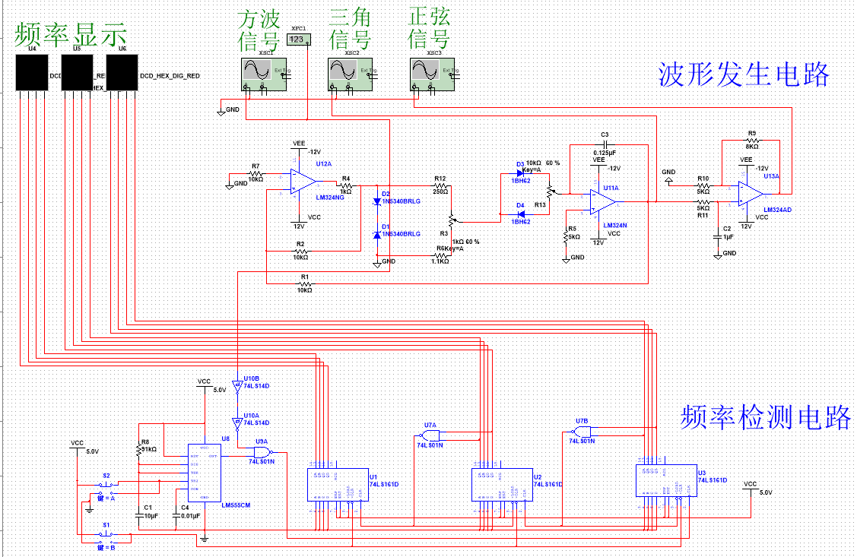

3.元器件选择：

* 1. 运算放大器选用通用性集成运放：LM324N
  2. 由于方波信号要求输出的最大值为12V，所以选择稳压管的稳压值小于等于6V，可选用型号1N5340BRLG，稳压值=6V。
  3. 频率计部分选LM555CM，74LS161D，74LS01N.来设置时基信号和进行数字部分的处理。
  4. 施密特触发器7414N，用于给标准方波进行整形
  5. 二极管1BH62，电位器，电阻，电容，四端共阳极数码管。

4.参数计算：

(1)三角波发生电路：这里选择0.125uF电容，5KΩ电阻，10KΩ电阻，满足条件。

(2)方波发生电路：这里选择1KΩ电阻，10KΩ电阻，满足条件。

(3)占空比可调锯齿波电路：将方波经过一个积分电路得到锯齿波，其中通过双向二极管和可调电阻改变锯齿波的占空比，将滑动变阻器R13的上方部分设为RW1，下方设为RW可根据占空比公式 $D=\frac{Rw1}{Rw}$，可调电阻R13选择10KΩ，二极管选择1BH62。

(4)频率计电路：时基电路的周期T为T=1.1*91KΩ*10uF=1,001s，电容C选择10uF，R8选择91KΩ。

四、工作原理

总电路图



1.波形转换电路原理：

(1)由滞回比较器和反相积分运算电路构成的三角波发生器产生了方波和三角波信号，在积分开始时，积分器输出从0开始上升，随着电容的充电，输出电压线性增加。当输出电压达到滞回比较器的上限阈值V+时，比较器输出从低电平跳变到高电平，此时充电停止，电容Cf开始通过反馈电阻Rf放电。随着电容Cf的放电，积分器输出电压线性下降。当输出电压下降至滞回比较器的下限阈值V-时，比较器输出再次跳变，从高电平回到低电平，电容Cf重新开始充电。这个过程不断重复，形成周期性的上升和下降斜坡，即三角波。

(2)当三角波信号输入到滤波器时，运算放大器开始对输入信号进行处理。电容器C1和C2开始充电和放电，低频成分更容易通过滤波器，而高频成分被显著衰减。

(3)调节电位器R13来调占空比的方波，在经过积分器输出锯齿波。

2.频率计电路原理：

时基电路LM555CM输出时基信号，持续一秒的高电平，模拟部分的输入信号通过施密特触发器7414N与LM555CM的输出信号经过与非门输入74LS161D的CLK，在时基信号为高电平时，每来一个脉冲就进行一次计数。1s结束后，时基信号为低电平时，计数器的值输出，此时得到输入信号的频率。然后更改频率，按下S2，更改显示的频率。

五、仿真结果

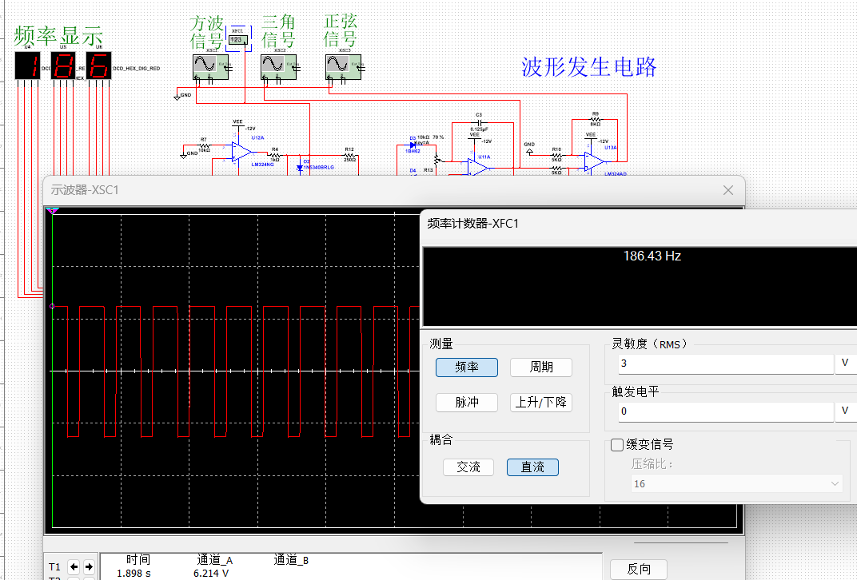

1. 测量结果显示

（1）频率测试：

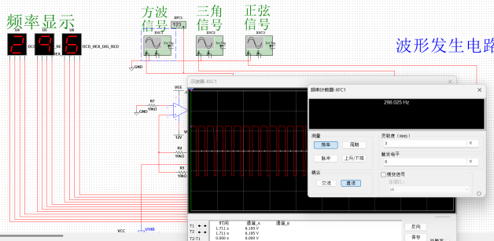 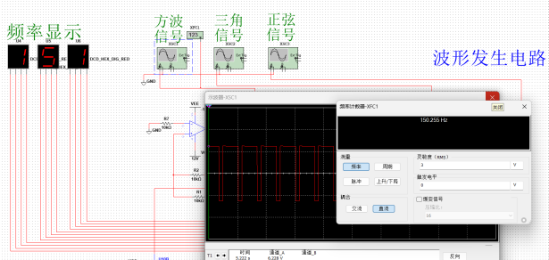

上限频率为298HZ，下限频率为151HZ，基本满足要求。

（2）占空比测试：

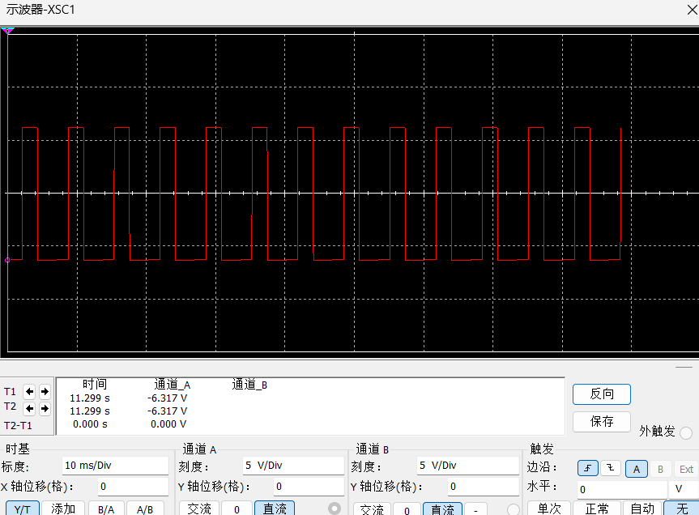 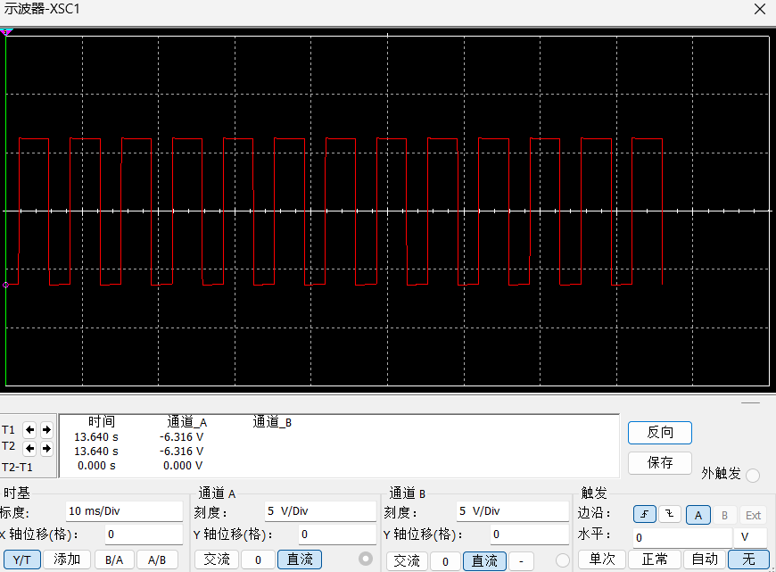

占空比为30%的方波 占空比为60%的方波

调节R13来调整方波信号的占空比使得其占空比控制在30%至60%，基本满足要求。

1. 调节R13使得产生锯齿波和利用低通滤波电路产生正弦波

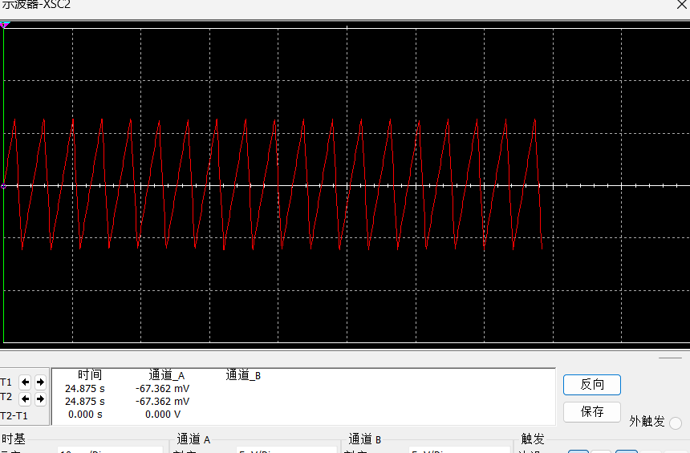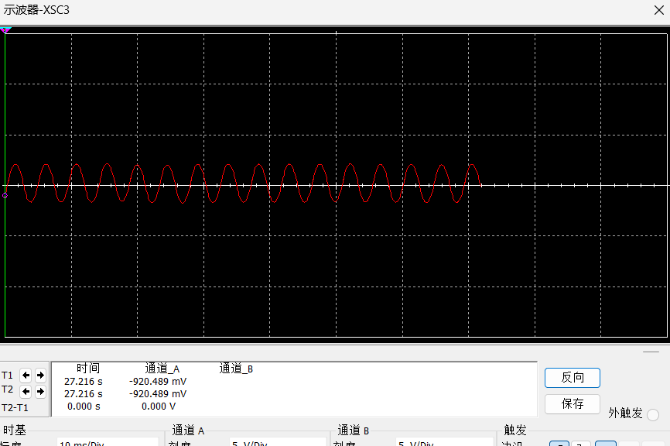

产生的正弦波

（4）电路优化：

1. 为了确保模拟电路的波形频率能正常被数字电路捕获，选用7414N来对RC震荡电路输出的正弦波进行整形，稳波消抖，使其变成标准方波。

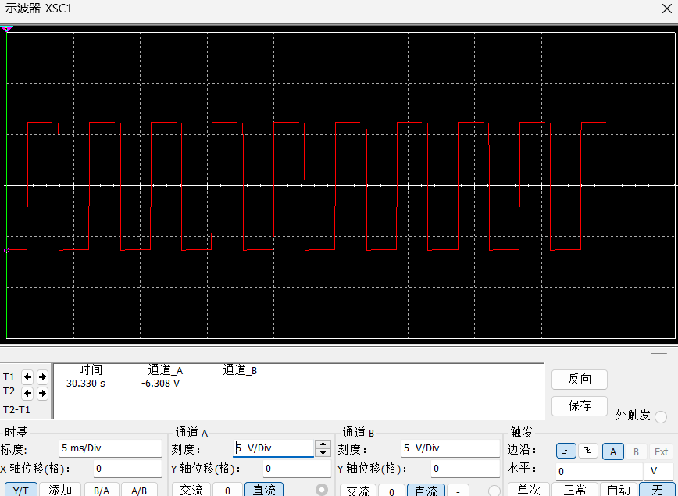

1. 问题教训

在本次课程设计的过程中，我们团队面临了一系列挑战和问题。在设计初期，团队成员在实现方式的选择上出现了分歧。经过深入的讨论、计算和实践测试，我们发现使用三角波发生电路能够产生更加稳定且不易失真的波形。因此我们最终决定采用这一方案作为我们设计的模拟部分。

在数字部分设计阶段，我们最初采用了74LS160D和74LS194D锁存器来记录频率。然而，在实际应用中，我们发现使用这些锁存器记录的频率与实际频率存在较大误差。为了提高系统的准确性和可靠性，我们决定简化电路设计，去掉了原有的锁存器。用更简单的电路取而代之，我们使用了74LS161D计数器和与非门74LS01N来实现数字频率计的功能。这一改进不仅提高了频率记录的准确性，还使得数码管能够从零开始，准确累计并显示目标频率。

为了进一步提升用户体验和操作的便捷性，我们在数字部分加入了开关S2，实现了清零功能。这一功能允许用户在记录完一个频率之后，快速清零并调整模拟部分电路的R13电阻，以便重新记录新的频率。这一改进大大提高了系统的灵活性和实用性。

在模拟部分和数字部分的连接过程中，我们也遇到了一些问题。特别是当我们在电路中加入555定时器时，仿真速度显著变慢。为了解决这一问题，我们进行了多次的测试和调整。最终，通过将仿真步长自定义调整为0.0001，我们成功地平衡了仿真速度和显示精度，使得整个电路既能满足正常显示频率的需求，又能完整且不失真地显示波形。

在团队分工方面，我们也经历了一些波折。最初，我们的分工不够合理，导致工作效率低下。但通过团队成员之间的沟通和协调，我们重新分配了任务，确保了每个人的专长和能力得到充分利用。通过这种合理的分工，每个团队成员都能够专注于自己的部分，最终我们不仅完成了课程设计，而且成果超出了预期。

八、扩展任务

1.设计一个直流稳压电源给电阻（电容）参数测试仪 供电；

2、自备元件和实验板；

3、在计算机上用multisim仿真优化。

4、在万能实验板上安装、调试。

主要技术指标

1、输入交流200～240V，50H输出直流电压：5V; 电流：0~1A;

2、输出纹波电压小于20ｍＶ ；

二．设计要求

1、用MULTISIM实现功能仿真；

2、数字部分、模拟部分可以分开仿真，但必须设计好接口电路；

电路原理图及原理说明

电路原理**：**单相交流电经过电源变压器、整流电路、滤波电路和稳压电路转换成稳定的直流电压。

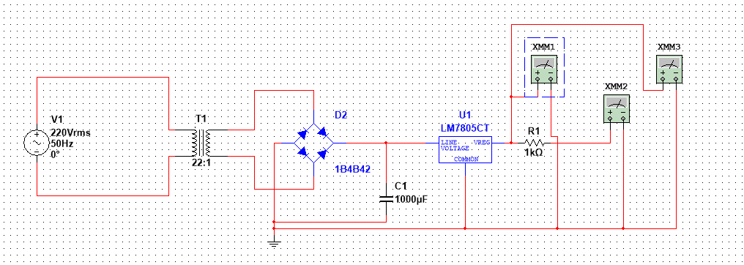

测试结果

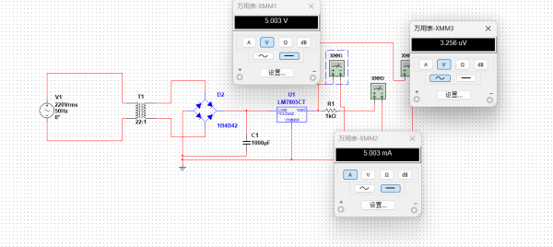

九、实验总结

通过这次课程设计，小组成员对函数发生器有了更深入的理解。从电路设计的基础理论到实际应用，我学习了如何将抽象的概念转化为具体的工程设计。小组成员认识到了电子工程不仅仅是关于电路和信号，它还涉及到系统设计、问题解决和创新思维。

在设计函数发生器的过程中，我们将课堂上学到的理论知识应用到实践中，学会了如何使用MULTISIM进行仿真，如何选择合适的电子元件，以及如何搭建和调试电路。这个过程使大家认识到书本理论与实际操作之间的紧密联系，以及理论在指导实践中的应用。在电路设计中，每一个细节都可能对最终的性能产生重大影响。小组成员学会了如何精确计算电阻和电容的值，如何选择合适的运算放大器，以及如何布局电路板以减少噪声和干扰。这些细节的关注提高了大家对电路设计的严谨性。

在设计和调试过程中，小组遇到了各种预料之外的问题，如时间不同步，信号失真、频率不稳定等。面对这些问题，大家进行分析问题、查找资料、尝试不同的解决方案，并最终解决问题。这个过程极大地锻炼了成员们的问题解决能力。为了提高函数发生器的性能，我们尝试了多种创新的设计方法，如使用数字信号处理技术来生成更高质量的波形。

在这次课程设计中，队友之间紧密合作，共同完成了设计任务。我们分工明确，相互支持，共同克服了设计过程中的困难。这次经历让成员们认识到团队合作的重要性，以及每个团队成员的贡献。在设计过程中，我们不断遇到新的技术和概念，学会了如何快速学习并应用这些新知识。这种自主学习的能力对我们未来的学术和职业生涯都具有重要意义。这次课程设计为我们提供了宝贵的实践经验，为我们将来进入电子工程领域打下了坚实的基础。它不仅提升了大家的专业技能，也增强了大家的职业素养。

总而言之，这次函数发生器的课程设计是一次宝贵的学习经历。它不仅提升了小组成员的专业技能，也锻炼了大家的创新思维、问题解决能力和团队合作精神。这些经验和能力将对成员每个人的未来学术和职业生涯产生深远的影响。

十、参考文献

【1】童诗白、华成英《模拟电子技术基础（第五版）》[M].北京：高等教育出版社，2015.7

【2】阎石、王红《数字电子技术基础（第六版）》 [M].北京：高等教育出版社。2016.4

【3】王贞，《模拟电子技术实验教程》机械工业出版社